В рамках методической недели с 16 по 20 апреля по теме «Новая образовательная среда как условие самореализации и социализации личности»
18 апреля 2018 года был проведен открытый интегрированный урок географии и биологии в 6 классе на тему «Природный комплекс. Природные сообщества», для детей с ОВЗ – «Природа умеренного пояса».
Урок направлен на формирование функциональной грамотности учащихся через предметную интеграцию, формировались читательская и естественно-математическая функциональная грамотность.
Основные методы и приемы на уроке: составление кластера, рассказ по кластеру, работа с иллюстрациями и текстом учебника, работа по физической карте мира, работа с репродукциями картин известных художников, виртуальная экскурсия в природу родного края, работа над проектом «Макет озера Кривое».
У учащиеся сформировано единое интеграционное представление о природных комплексах, компонентах, сообществах.

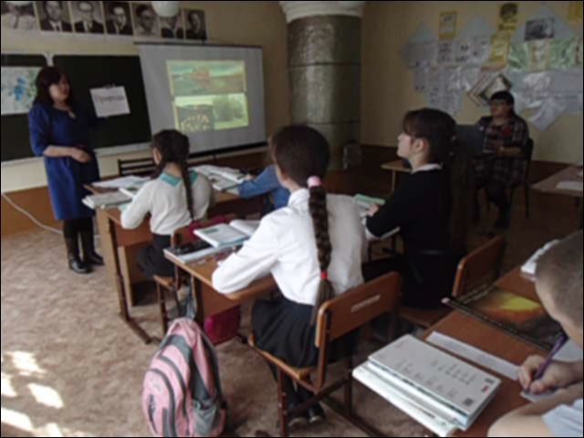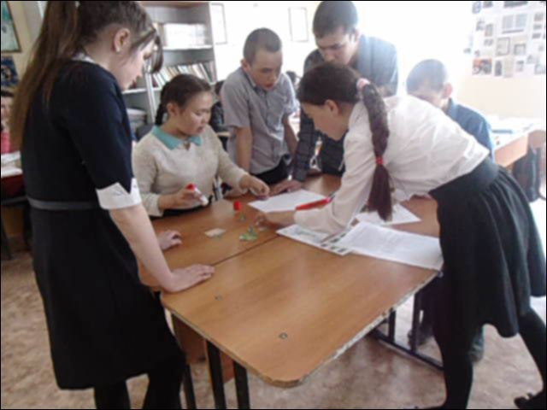

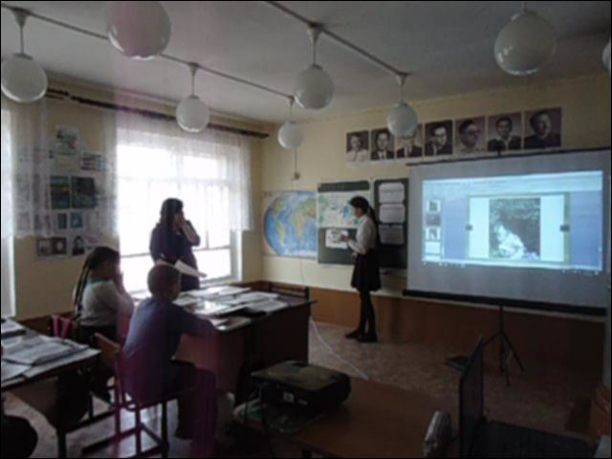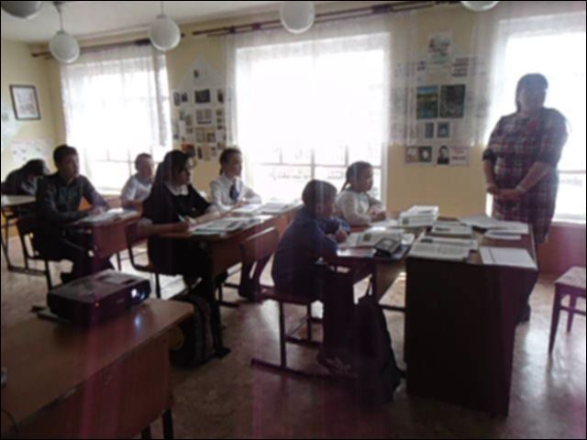

Технологическая карта интегрированного урока географии и биологии
в 6 классе с учетом требований ФГОС.
Тема: Природный комплекс. Природные сообщества.
ФИО: учитель географии Халикова Р.Р., учитель биологии Назырова Ф.А.
Место работы : МАОУ «Лайтамакская СОШ».
Предмет: биология + география
Цель: формирование учебно-познавательной и коммуникативной компетенций учащихся при изучении природных комплексов, природных сообществ.
Задачи:
1. Научить различать природные комплексы.
2. Формировать умение устанавливать причинно- следственные связи между образованием природных комплексов
3. Формировать умение вступать в диалог, участвовать в коллективном обсуждении проблемы через организацию работы в группах сменного состава
Базовый учебник: « Биология» 6 класс Пасечник, «География» 6 класс Баринова
Планируемые результаты:
Личностные: понимать существование разных мнений и подходов к решению проблемы, корректно отстаивать свою позицию, вести диалог на основе взаимного уважения.
Метапредметные: планировать учебную деятельность при выполнении заданий, аргументировать свою точку зрения, владеть устной и письменной речью, строить монологическое высказывание. Высказывать суждения, подтверждая их фактами. Владеть элементарными практическими умениями работы с для исследования.
Предметные: знать термин – природный комплекс, называть виды природных комплексов. Сравнивать природные комплексы.
Знать термины природное сообщество, взаимосвязь в растительном сообществе.
Универсальные учебные действия:
Личностные: осознать необходимость изучения окружающего мира.
Регулятивные: планировать свою деятельность под руководством учителя, оценивать работу , работать в соответствии с поставленной задачей, сравнивать полученные результаты с ожидаемыми.
Познавательные: перерабатывать информацию для получения необходимого результата.
Коммуникативные: умение общаться и взаимодействовать друг с другом.
Тип урока: изучение нового материала.
Формы работы учащихся: индивидуальная, групповая

Технологическая карта урока

Этап урока | Деятельность учителя | Деятельность учащихся | Принципы системно-деятельностного подхода, формируемые УУД.
1. 1.Организационный момент, мотивация к учебной деятельности  (1 минута). | Приветственное слово учителя  Учитель географии  - Доброе день, дорогие ребята! У нас сегодня необычный урок – интегрированный урок географии и биологии, и у нас сегодня гости. Я очень рада нашей встрече! Подарите друг другу улыбку. Надеюсь, что у вас хорошее настроение, и что мы с вами сегодня очень дружно и активно поработаем. В этом я даже не сомневаюсь. На листке рефлексии к концу урока оцените себя, свою работу. | Приветствие учащихся. | Личностные: самоопределение, смыслообразование.  Регулятивные: планирование, целеполагание,  Познавательные: анализ, сравнение, самостоятельное выделение и формулирование познавательной деятельности, цели.  Коммуникативные: планирование учебного сотрудничества, выражение своих мыслей, аргументация своего мнения  Личностные: самоопределение, смыслообразование.  Регулятивные: волевая саморегуляция в ситуации затруднения.  Познавательные: анализ, синтез, обобщение, аналогия, самостоятельное выделение и формулирование познавательной цели, поиск и выделение необходимой информации, проблема выбора эффективного способа решения, создание способа решения проблемы.  Коммуникативные: выражение своих мыслей, аргументирование своего мнения, учебное сотрудничество со сверстниками.  Личностные: осознание ответственности за общее дело  Коммуникативные: выражение своих мыслей, использование речевых средств для решения коммуникативных задач.  Регулятивные: контроль, коррекция, самооценка.
1.2.Актуализация  знаний  (5 минуты) | Учитель географии  - Ребята, запишите в рабочих тетрадях число.  - что изображено на слайде? Как можно назвать общим выражением все это? (слайд№2) (природа, природные комплексы)  Учитель биологии (слайд№3).  У каждого из нас есть любимые места: лесная полянка, берег реки или озера, солнечная летняя лужайка… Закройте глаза и представьте на минуту, что вы находитесь в хорошо знакомом, близком, любимом месте: постарайтесь услышать его шорохи и звуки, представьте его краски и оттенки, вспомните, какие эмоции, чувства испытываете вы, бывая в этом уголке природы. А теперь скажите ассоциации со словом «природа».  Вот такие природные уголки образуют природные сообщества, в которых каждый отдельный организм влияет на все остальные и одновременно испытывает на себе их влияние. Такое существование полезно всем и позволяет выжить каждому отдельному.  Итак, тема урока « Природный комплекс. Природные сообщества» (слайд№4). Запишите в тетрадях.  -Риана ты будешь знакомиться с природой умеренного пояса, узнаешь, какие там растут растения и обитают животные. | Ответы учащихся подводятся к теме урока «Природный комплекс. Природные сообщества»  (лес, поляна, деревья, растения, цветы)  Спросить у Рианы!  Записывают тему урока.  Риана записывает тему. Природа умеренного пояса.
1.3. Постановка учебной задачи.  (3минута) | Учитель биологии:  - Как вы думаете, какой будет цель нашего урока? (слайд №5) | 1.Узнать, что такое природный комплекс, природное сообщество.  2.Выявить характерные черты природного комплекса и природных сообществ.  3.Научиться различать природные комплексы и природные сообщества.
2. Фаза урока «Осмысление» | Учитель географии:  Риана: Ознакомиться с текстом учебника 128-129 стр.  1.Задание вставить пропущенные слова, восстановить текст.  Учитель географии  - Окружающая нас природа состоит из частей, или, как их еще называют, компонентов.  - Что же относится к природным компонентам? (слайд№6)  - Все эти компоненты прошли длительный путь развития, поэтому их сочетания не случайны, а закономерны. Благодаря своему взаимодействию они тесно связаны друг с другом и объединены в единую систему. И такая система называется природно-территориальным комплексом или природным комплексом.  - Что же относится к природным комплексам? (слайд№7)  Риана: Проверка. Читает 1 задание.  2 задание: заполнить таблицу: растения и животные умеренного пояса.  - По степени изменения выделяют природно-антропогенные и антропогенные комплексы (от греческих слов «антропос» - человек, «генес» - рожденный). (слайд№8)  - Найдите и прочитайте по учебнику примеры природно-антропогенных и антропогенных комплексов. Стр.145-146  Проверить у Рианы. Читает.  - Покажите на карте известные вам природные комплексы.  - Пользуясь иллюстрациями художников, покажите природные комплексы.  - Теперь вы знаете, что к природным компонентам относятся рельеф, климат, воды, животные, растения. (см. кластер).  Физминутка. Релаксация. «Весна».  - А теперь вы отдохнете. Под чарующие звуки музыки Вивальди насладитесь умиротворенной природой.  Учитель биологии:  - Какие компоненты природы вы увидели?  - Давайте подробно рассмотрим природный компонент – растения. Как в природе растут разные виды растений, изолированно или нет?  - что характерно для каждого растительного сообщества?  - Выписать в тетрадь, что характерно для растительного сообщества  Риана составляет краткий рассказ о сосне. | Работа с текстом учебника 128-129 стр.  Работа с учебным текстом: стр.145, 3 абзац.  Составление кластера «Природные компоненты» ( воздух, горные породы, почва, растения, животные, климат, рельеф и другие)  Рассказ по кластеру  Составление кластера «Природные комплексы» (лес, луг, озеро, море, океан, остров, материк и другие).  Рассказ по кластеру  Работа с учебником  Работа с учебником: нахождение примеров природно-антропогенных и антропогенных комплексов. Стр.145-146  Работа по физической карте мира  (Риана)  Работа с иллюстрациями художников. (Айдар, Ризван)  Работа с учебным текстом – стр.188.  Выписывают в тетрадь  Рассказывают  Рассказ Рианы
2.1. Виртуальная экскурсия  (3минут) | Учитель географии  - А сейчас мы совершим виртуальную экскурсию в южную подзону тайги, умеренного климатического пояса, т.е. в наши лес и наши озера. (слайд№9-20). | Слушают, смотрят | Личностные: самоопределение, смыслообразование.
Работа над проектом  (10 мин) | Тренинг «Настрой на творчество».  - Садитесь удобно, выпрямите спину, закройте глаза. Глубоко вдохните, освободитесь от всего, что вас волнует. Сегодня вы будете учиться в игре, решая при этом важные проблемы. В игре у каждого есть свой стиль, свое место. Игра дает ощущение спокойствия, свободы выбора и свободы творчества. (Пауза).  - Почувствуйте, как в вас просыпается творчество, активность, которые заряжают энергией всех вокруг себя. (Пауза).  - Каждый из вас – творческая личность. Ваша творческая натура способна на множество мыслей, идей, предложений.  - Откройте глаза. Посмотрите, как преобразился весь мир! Почувствуйте творческую энергию, которая переполняет вас.  Задание: Постройте макет природного сообщества «Озеро Кривое» и охарактеризуйте природный комплекс по плану, используя карту и иллюстрации. | Учащиеся работают коллективно (6 человек).  Защита проекта: Алсу. | Познавательные: анализ, синтез, обобщение, аналогия, самостоятельное выделение и формулирование познавательной цели, поиск и выделение необходимой информации, проблема выбора эффективного способа решения, создание способа решения проблемы.  Коммуникативные: выражение своих мыслей, аргументирование своего мнения, учебное сотрудничество со сверстниками.  Личностные: осознание ответственности за общее дело  Коммуникативные: выражение своих мыслей, использование речевых средств для решения коммуникативных задач.  Регулятивные: контроль, коррекция, самооценка.
Домашнее задание | Задания на выбор: 1.Записать названия природных комплексов нашего края. 2.Подготовить связный рассказ о походе в один из природных комплексов. Какие растительные сообщества вы там увидели?  3.Нарисовать хвойные деревья. (Риана).  Всем: работа по физической карте мира. | Записывают задание в тетради и делают об этом пометку в дневнике.
Рефлексия | Удалось ли нам достигнуть поставленной цели урока? (слайд №5).  1.На уроке я работал  2. Своей работой на уроке я  3. Урок для меня показался  4. За урок я  5. Мое настроение  6. Материал урока мне | Отвечают на вопросы учителя.  Заполняют карточки рефлексии, подчеркивая нужное.  активно / пассивно  доволен / не доволен  коротким / длинным  не устал / устал  стало лучше / стало хуже  понятен / не понятен  полезен / бесполезен  интересен / скучен | Познавательные: рефлексия способов и условий действия, контроль и оценка процесса и результатов деятельности.  Коммуникативные: аргументация своего мнения
Итог урока. | Учитель благодарит учащихся за урок.  До свидания. | До свидания!

Природа

Природные комплексы

Природные компоненты

